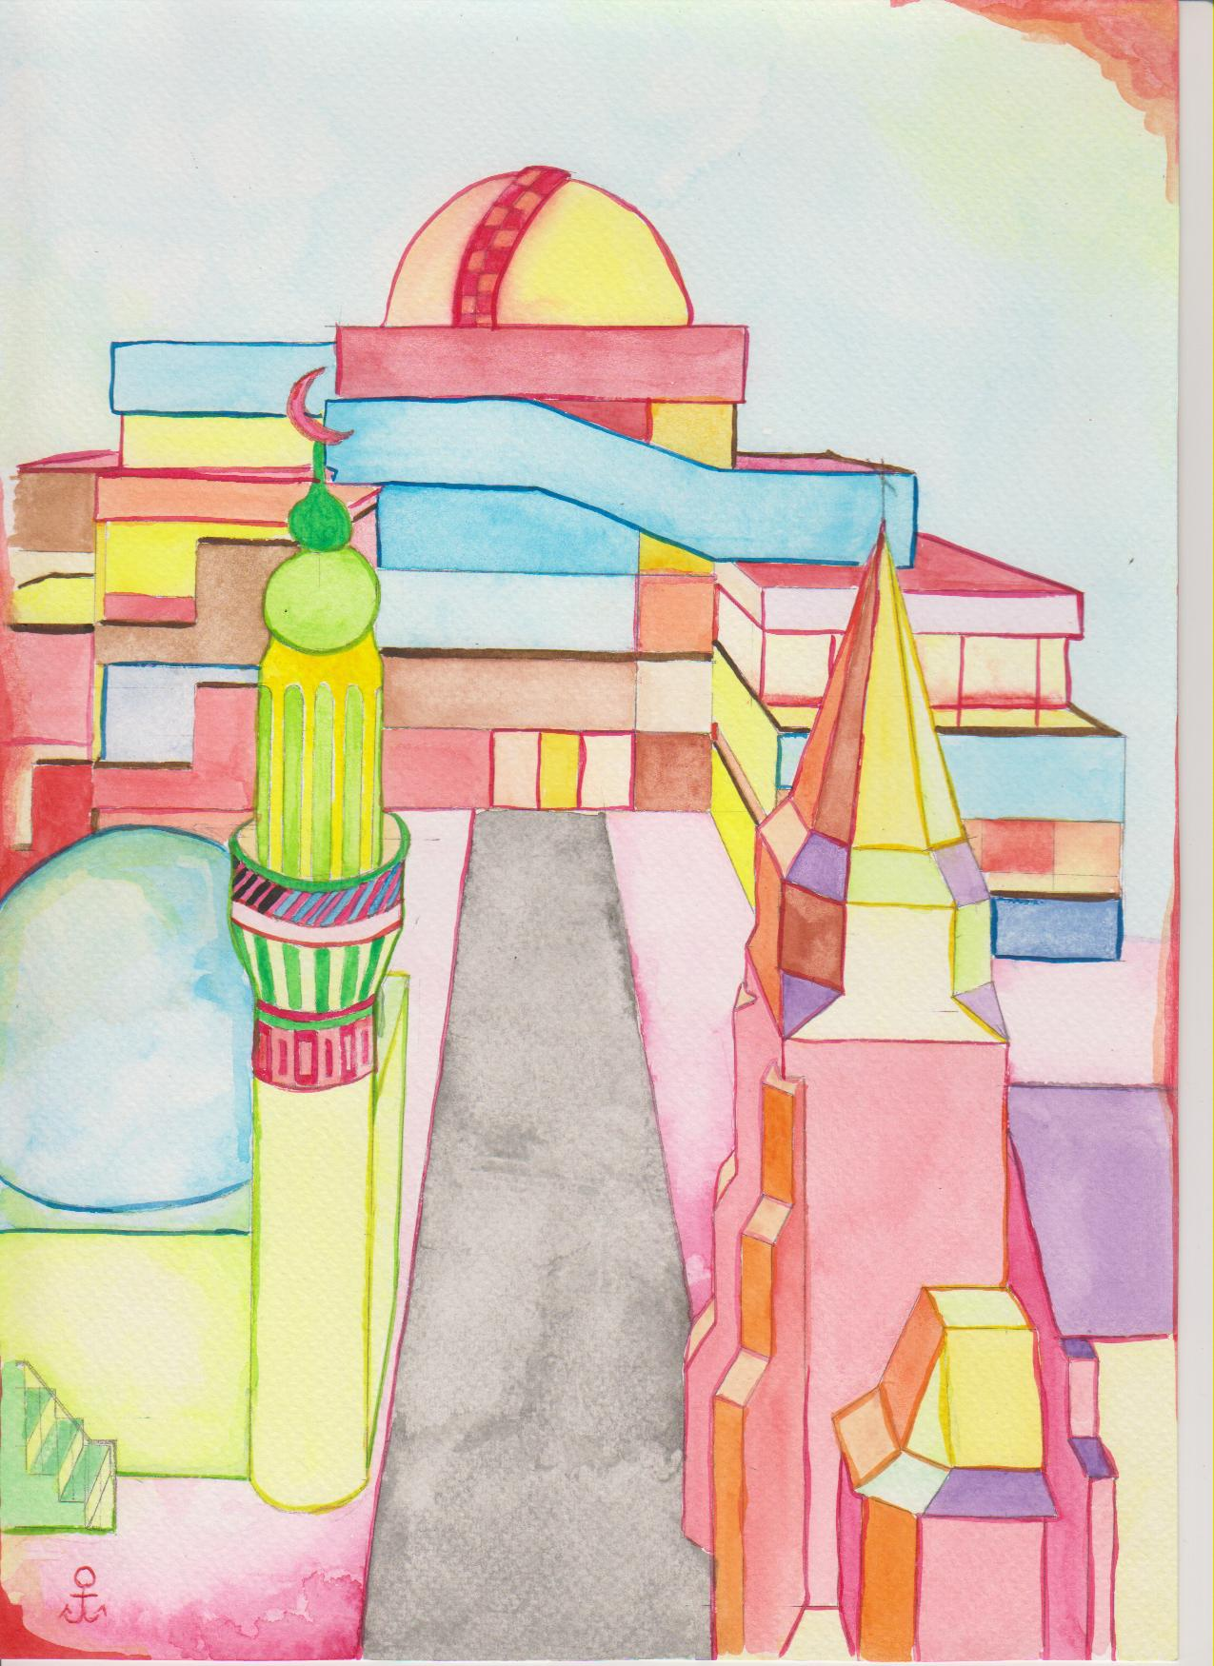

**Diese Veranstaltungen werden gestaltet und finanziell getragen von**

● Stadt Hückelhoven ● Gymnasium Hückelhoven, SoR ● DITIB Hückelhoven

● Kommunales Integrationszentrum Kreis Heinsberg ● Ev. Erwachsenenbildung Jülich ● VIKZ Hückelhoven

● Anton-Heinen-VHS des Kreises Heinsberg ● Eine Welt-Laden Hückelhoven ● DRK KAI, Hückelhoven

● Kreis Heinsberg, Gleichstellungsbeauftragte ● Familienzentrum Traumland, Hückelhoven ● Tafel Hückelhoven e.V.

● Evangelische Kirche Hückelhoven ● Frauengemeinschaft St. Lambertus ● NRWeltoffen

● Evangelische Kirchengemeinde, Ratheim/Gerderath ● Pax Christi Hückelhoven ● Interkultureller Arbeitskreis

● Bündnis gegen Rechtsextremismus – für Toleranz ● AWO Kitas (Kreis Heinsberg) ● Akteure und Solisten

und Demokratie im Kreis Heinsberg

**25. September 2020**

**um 19.00 Uhr im Gymnasium Hückelhoven C-Gebäude**

**Amon. Mein Großvater hätte mich erschossen. Lesung mit Jennifer Teege**

**26. September 2020**

**von 10.00 bis 14.00 Uhr**

**Dreck-Weg-Tag in Hückelhoven**

**28. September 2020**

**um 19.00 Uhr im Gymnasium Hückelhoven C-Gebäude**

**Vom Migranten zum Mitbürger! Ein Abend mit Film, Texten und Musik**

**29. September 2020**

**Ev. Gemeindezentrum Hückelhoven, Haagstraße**

**Ausstellungseröffnung „Weltethos“**

**von 10.00 bis 12.00 Uhr u.a.**

**Lesung mit Suleman Taufiq**

**19.00 Uhr**

**30. September 2020**

**19.30 Uhr Ev. Kirche Heinsberg**

**Beethoven meets Klezmer, Sufi und indische Musik.**

1. **Oktober 2020**

**um 19.00 Uhr Ev. Gemeindezentrum Hückelhoven**

**Kulturabend mit dem Film „Zu weit weg“**

**02. Oktober 2020**

**um 10.00 Uhr Aktion am Friedensbaum Hückelhoven**

**03. Oktober 2020**

**Tag der offenen Moschee**

**11.00 bis 17.00 Uhr in der Hilfarther Straße (DITIB)**

**18.00 bis 20.15 Uhr in der Ludovicistraße (VIKZ)**

**Bitte beachten Sie die aktuellen Hinweise im Programmheft!**

***Schirmherr der Interkulturellen Woche 2020 ist der Landrat des Kreises Heinsberg.***

**25.09. bis 03.10.2020**

**Zusammen leben, zusammen wachsen! wachsen!**

**Hintergrundbild**:

Max Knoll

(Gymnasium

Hückelhoven)